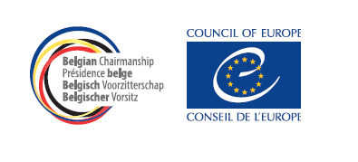

Célébration du 60e anniversaire de la Convention Culturelle européenne

Vendredi 19 décembre 2014
Palais d’Egmont, Bruxelles

08h30 Arrivée au Palais d’Egmont (lieu de la réunion) et inscription
09h00 Discours de bienvenue
- Mme Hilde Crevits, Vice Ministre-Président du Gouvernement flamand et Ministre flamand de l’Education
- Mme Gabriella Battaini-Dragoni, Secrétaire Générale Adjointe du Conseil de l’Europe
- M Tibor Navracsics, Commissaire européen pour l’Education, la Culture, la Jeunesse et le Sport (à confirmer)
09h45 Discours d’orientation
M Jorge Sampaio, Président de la République portugaise (1996-2006), Haut représentant des Nations Unions pour l’Alliance des Civilisation (2007-2013), Président de la Plate-forme globale pour les étudiants syriens
10h30 Pause-café
11h00 Table ronde sur « La pertinence de la Convention culturelle européenne au regard de l’enseignement au XXIe siècle », en interaction avec le public
Modérée par le Professeur Dr Jan De Groof (College of Europe – Bruges/Université de Tilburg)
- Mme Mirela Kumbaro Furxhi, Ministre de la Culture de l’Albanie
- M Christoph Eymann, Conseiller d’Etat, Directeur de l’instruction publique du canton de Bâle-ville, Président de la Conférence suisse des directeurs cantonaux de l’instruction publique
- M Xavier Prats Monné, Directeur-Général de l’Education et de la Culture (DG EAC), Commission européenne
- M Jindřich Fryć, Vice-Président du Comité Directeur pour les politiques et pratiques éducatives du Conseil de l’Europe ; Directeur Général, Section pour la Co-ordination politique et les Affaires internationales, Ministère de l’Education, de la Jeunesse et du Sport de la République tchèque
- Mme Erin Nordal
Vice-Présidente de l’Union européenne des étudiants (ESU)

12h30 Discours de clôture (Communauté française de Belgique)
12h45 Déjeuner organisé par la Présidence belge du Comité des Ministres du Conseil de l’Europe

